GUÍA DE CIENCIAS NATURALES

Nombre: | Curso: 6°A | Fecha: semana N° 8
¿QUÉ APRENDEREMOS?
Objetivo (s): Representar, por medio de modelos, la transferencia de energía y materia desde los organismos fotosintéticos a otros seres vivos por medio de cadenas y redes alimentarias en diferentes ecosistemas. OA2
Contenidos: CADENAS TROFICAS
Objetivo de la semana: Identificar como se conforman las cadenas tróficas, construyendo un esquema o dibujándolos.
Habilidad: IDENTIFICAR

¿Qué necesito saber?
Para comenzar necesitas saber de qué se trata la habilidad de identificar y qué entendemos por cadenas tróficas.

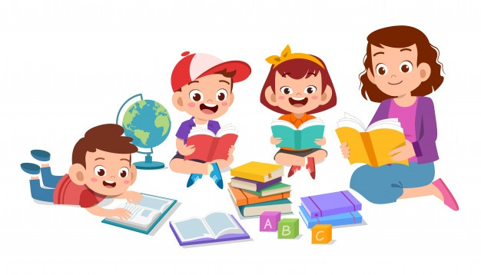

Entonces:
Identificar: Identificarse se refiere a la acción de reconocer si una persona o una cosa es lo que se está buscando, estás deberán contar con ciertos rasgos característicos que serán identificables para quien los precisa reconocer.
Entendemos por identificar: reconocer características reconocibles de algo o una persona.

Cadena trófica: También llamada cadena alimenticia, la cadena trófica revela los vínculos alimenticios entre descomponedores, consumidores y productores. Se trata de una corriente de energía que se inicia con la fotosíntesis: esa energía, mediante la nutrición, luego es transferida de un organismo a otro.

Cadena alimentaria
La cadena alimentaria o cadena trófica muestra como pasa la materia y energía de un ser vivo a otro. Nos enseña las relaciones alimenticias entre los seres vivos, o dicho de un modo más sencillo: que animal se come a quién. Todo ser vivo se alimenta del que le precede en la cadena, y este a su vez será comido por otro.
Los seres vivos que forman esta cadena se organizan en 3 grupos:
- Los productores
- Los consumidores de primer orden
- Los consumidores de segundo orden
- Los descomponedores
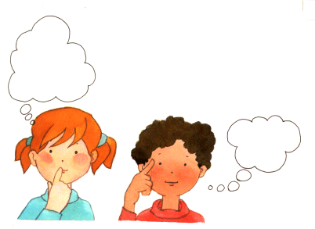
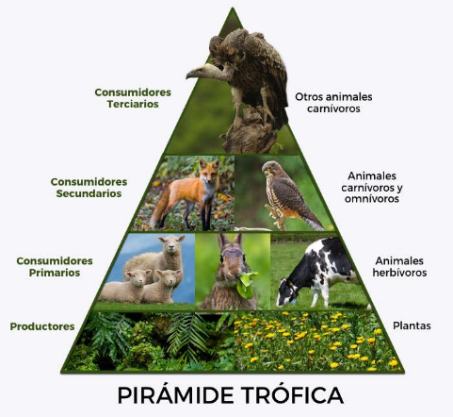
Para recordar

Para representar como funciona esta cadena alimenticia se suele utilizar la llamada pirámide trófica. Se trata de un dibujo geométrico donde aparecen los diferentes niveles siguiendo un orden de mayor a menor. En la parte superior aparecen los consumidores terciarios, los depredadores, mientras que en la zona inferior aparecen los productores:

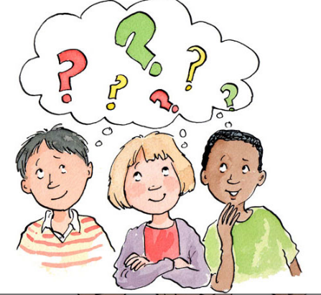

¿Sabias que en el mar también existen estas cadenas alimentarias?

UN DATO INTERESANTE: LAS ALGAS SON LOS PRODUCTORES QUE MAS OXIGENO APORTAN AL PLANETA

Anteriormente tu ya aprendiste a hacer una cadena trófica, entonces ahora yo te daré un listado de seres acuáticos con la información necesaria de su tipo de alimentación para que construyas una cadena trófica acuática.

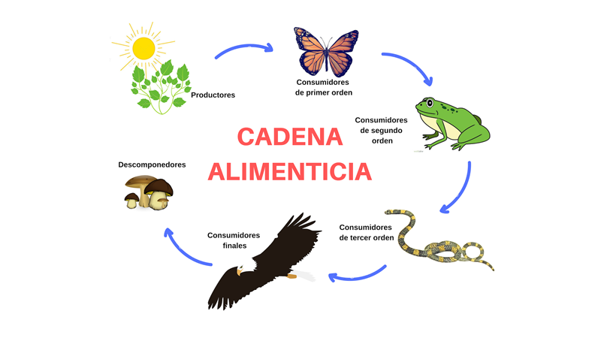

Te dejo esta cadena que vimos en la guía anterior, si no la tienes porque ya entregaste tu guía para revisión. Pero, igual puedes ayudarte con tu texto de ciencias naturales o con internet, si tienes acceso.

Seres acuáticos y su alimentación

Seres vivos | Categoría según alimentación
Algas | Productores
plancton | Productores
Zooplancton | Productores
krill | Consumidores primarios
Peces pequeños arenques-caballa-anchoa | Consumidores primarios
Crustáceos calamar | Consumidores secundarios
Peces atún-pez espada | Consumidores terciarios
Aves gaviotas | consumidores terciarios
Mamíferos ballenas | Consumidores secundarios
Depredadores gran tamaño | Consumidores secundarios

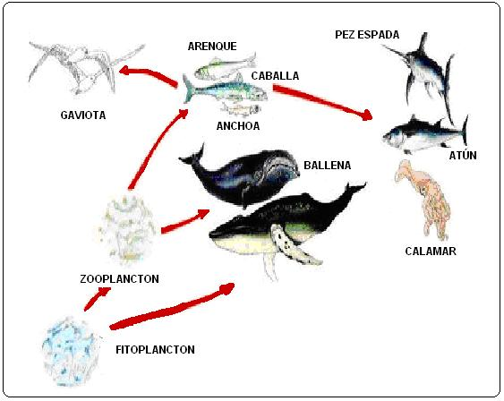

Tu ahora ordena esta cadena en forma de pirámide siguiendo los niveles que ocupan en el esquena dado

Animales carnívoros y omnívoros
Consumidores Terciarios

Consumidores Secundarios
Otros animales carnívoros

Animales herbívoros
Consumidores Primarios

Algas (plantas)
Productores

Pirámide Trófica

Autoevaluación o Reflexión personal sobre la actividad:
1.- ¿Qué fue lo más difícil de este trabajo? ¿Por qué?
…………………………………………………………………………………………………………………..

